О внесении изменений в решение Тупкараганского районного маслихата от 28 апреля 2021 года № 3/25 "Об утверждении плана по управлению пастбищами и их использованию по Тупкараганскому району на 2021 - 2022 годы"
Решение Тупкараганского районного маслихата Мангистауской области от 13 сентября 2022 года № 16/100
Тупкараганский районный маслихат РЕШИЛ:
1. В решении Тупкараганского районного маслихата от 28 апреля 2021 года №3/25 "Об утверждении плана по управлению пастбищами и их использованию по Тупкараганскому району на 2021 - 2022 годы" (зарегистрированное в Реестре государственной, регистрации нормативных правовых актов за № 4513) следующие изменения:
план по управлению пастбищами и их использованию по Тупкараганскому району на 2021-2022 годы, утвержденные вышеуказанным решением, изложить в новой редакции согласно приложению к настоящему решению.
2. Настоящее решение вводится в действие с 1 января 2022 года.
Секретарь Тупкараганского районного маслихата | Д.Меңдіханов
Приложение к решению
Тупкараганского районного маслихата
от 13 сентября 2022 года №16/100
Утверждено решением
Тупкараганского районного маслихата
от 28 апреля 2021 года №3/25
План по управлению пастбищами и их использованию по Тупкараганскому району на 2021 - 2022 годы
1. Настоящий План по управлению пастбищами и их использованию по Тупкараганскому району на 2021 - 2022 годы (далее – План) разработан в соответствии с Законами Республики Казахстан от 23 января 2001 года "О местном государственном управлении и самоуправлении в Республике Казахстан", от 20 февраля 2017 года "О пастбищах", приказами Министра сельского хозяйства Республики Казахстан от 14 апреля 2015 года № 3-3/332 "Об утверждении предельно допустимой нормы нагрузки на общую площадь пастбищ" (зарегистрирован в Реестре государственной регистрации нормативных правовых актов за № 11064) и заместителя Премьер-Министра Республики Казахстан – Министра сельского хозяйства Республики Казахстан от 24 апреля 2017 года № 173 "Об утверждении Правил рационального использования пастбищ" (зарегистрирован в Реестре государственной регистрации нормативных правовых актов за № 15090).
2. План принимается в целях рационального использования пастбищ, устойчивого обеспечения потребности в кормах и предотвращения процессов деградации пастбищ.
3. План содержит:
1) схему (карту) расположения пастбищ на территории административно-территориальной единицы в разрезе категорий земель, собственников земельных участков и землепользователей на основании правоустанавливающих документов, согласно приложению 1 к настоящему Плану;
2) приемлемые схемы пастбищеоборотов, согласно приложению 2 к настоящему Плану;
3) карту с обозначением внешних и внутренних границ и площадей пастбищ, в том числе сезонных, объектов пастбищной инфраструктуры, согласно приложению 3 к настоящему Плану;
4) схему доступа пастбищепользователей к водоисточникам (озерам, рекам, прудам, копаням, оросительным или обводнительным каналам, трубчатым или шахтным колодцам), составленную согласно норме потребления воды, согласно приложению 4 к настоящему Плану;
5) схему перераспределения пастбищ для размещения поголовья сельскохозяйственных животных физических и (или) юридических лиц, у которых отсутствуют пастбища, и перемещения его на предоставляемые пастбища, согласно приложению 5 к настоящему Плану;
6) схему размещения поголовья сельскохозяйственных животных на отгонных пастбищах физических и (или) юридических лиц, не обеспеченных пастбищами, расположенными при городе районного значения, селе, сельском округе, согласно приложению 6 к настоящему Плану;
7) календарный график по использованию пастбищ, устанавливающий сезонные маршруты выпаса и передвижения сельскохозяйственных животных, согласно приложению 7 к настоящему Плану;
8) данные о количестве гуртов, отар, табунов, сформированных по видам и половозрастным группам сельскохозяйственных животных согласно приложению 8 к настоящему Плану;
9) обеспеченность пастбищами скота жителей населенных пунктов Тупкараганского района согласно приложению 9 к настоящему Плану;
10) карту с обозначением внешних и внутренних границ и площадей пастбищ, необходимых для удовлетворения нужд населения для выпаса сельскохозяйственных животных личного подворья, в зависимости от местных условий и особенностей согласно приложению 10 к настоящему Плану.
4. План принят с учетом сведений о состоянии геоботанического обследования пастбищ, сведений о ветеринарно-санитарных объектах, данных о количестве гуртов, отар, табунов, сформированных по видам и половозрастным группам сельскохозяйственных животных, обеспеченность пастбищами скота жителей населенных пунктов, особенностей выпаса сельскохозяйственных животных на культурных и аридных пастбищах и сведений о сервитутах для прогона скота.
5. По административно-территориальному делению в Тупкараганском районе имеются 1 город (Форт-Шевченко), 4 села (Акшукур, Баутино, Кызылозен, Таушык,) и 1 сельский округ (Сайын Шапагатов).
6.Общая площадь территории Тупкараганского района - 807699,2 га, из них пастбищные земли -568562,7 га.
7. По категориям земли:
№ | Наименование категорий земель | Площадь, гектар | В том числе пастбища, гектар
1 | Земли сельскохозяйственного назначения | 580 525,1 | 434 854,4
2 | Земли населенных пунктов | 57 729 | 37 321,4
3 | Земли промышленности, транспорта, связи, обороны и иные земли несельскохозяйственного назначения | 66 485,32 | 15,1
4 | Земли лесного фонда | 0 | 0
5 | Земли водного фонда | 1 571,2 | 0
6 | Земли запаса | 101 588,5 | 96 371,8
Всего |  | 807 899,12 | 568 562,7
8.Тупкараганский район расположен на западной части Мангистауской области. Рельеф земли района в основном плоский, самая высокая точка- Западный Каратау (289 м), а самая низкая точка полуостров Бозашы (-26,5м). Зона землепользования расположена в сухой зоне. На большей части территории растут такие растения как полынь, верблюжья колючка, болотная трава, и другие виды растений. Площадь естественной растительности для выпаса скота распространяется по всему району.
9.Климат Тупкараганского района резко континентальный и засушливый. В зимний период средняя температура района -8 до -10 С, а летний период от +28 до +30 С. Средний уровень осадка 180-220 мм. Снежый покров долго не держится. В течение года наблюдается ветреная погода. Средняя скорость ветра – 8,0 м/с.
10.Поверхностные воды образуются редко и только из обильных осадков. Для водоснабжения сельского хозяйства района используется подземные воды.
11.Основной отраслью сельского хозяйства в районе является животноводство, растениеводство, выращивание бахчевых культур. На производственно-экономическое развитие района влияют отечественные и иностранные нефтяные компаний.
12. В настоящее время в районе верблюдов 8013 голов, 2606 голов крупного рогатого скота, 58 229 голов мелкого рогатого скота, 13 604 голов лошади.
13. В районе действует 6 ветеринарных пунктов, 2 места для купания скота, 2 скотомогильника, 2 пункта для забоя скота и 1 печь инсператор.
Сведения о ветеринарно-санитарных объектах:
№ | Наименование города, сел, сельского округа | Ветеринарные пункты | Места для купания скота | Скотомогильники | Пункт для забоя скота | Печь инсператор
1 | город Форт-Шевченко | 1 | - | 1 | - | 1
2 | село Акшукур | 1 | 1 | - | 1 | -
3 | сельский округ Сайын Шапагатова | 1 | - | 1 | - | -
4 | село Таушык | 1 | 1 | - | 1 | -
5 | село Кызылозен | 1 | - | - | - | -
6 | село Баутино | 1 | - | - | - | -
 | Итого: | 6 | 2 | 2 | 2 | 1
14. Для определения продуктивности пастбищ использовались данные геоботанических исследований. Средняя урожайность пастбищ на сухую массу составляет 1,5 - 2,0 центнер/гектар. Вспомогательные продукты скошенной травы и травы искусственного кошения используются в зимний период.
15. Определение пастбищного потенциала было основано на данных о его производительности в период пастбищ. Приблизительно были получены следующие нормы кормов для скота (в среднем для одного скота): крупно рогатый скот - 4 кг, мелко рогатый скот -2 кг, лошадь и верблюд – 6 кг. Продолжительность пастбищного периода составляет 180-200 дней. Таким образом, можно определить вместительность пастбища, зная пастбищный продукт, необходимость на один день корма для животных, продолжительность пастбищного периода.
16. Особенности выпаса сельскохозяйственных животных на культурных и аридных пастбищах:
1) календарный график о выпасе сельскохозяйственных животных и перегона сезонных маршрутов устанавливающий использование пастбищ, также продолжительность пастбищеоборота;
2) почва зависит от климатического региона, видов сельскохозяйственных животных, а также от пастбищеоборота;
3) степной -160-180 дней,
4) пустынный – 160-180 дней.
5) выпас крупного рогатого скота молочной породы минимальная, а крупного рогатого скота мясной породы, овец, лошадей, верблюдов максимальная и зависит от глубины и плотности снежного покрова и других факторов.
18. Сведения о сервитутах для прогона скота. Скотопрогонная трасса по Тупкараганскому району составляет 350 км.
Примечание: расшифровка аббревиатуры:
га – гектар;
С – показатель Цельсия;
мм – миллиметр;
кг – килограмм;
км – километр.
Приложение 1
к Плану по управлению
пастбищами и их использованию
по Тупкараганскому
району на 2021-2022 годы
Схема (карта) расположения пастбищ на территорий административно-территориальной единицы в разрезе категорий земель, собственников земельных участков и землепользователей на основании правоустанавливающих документов

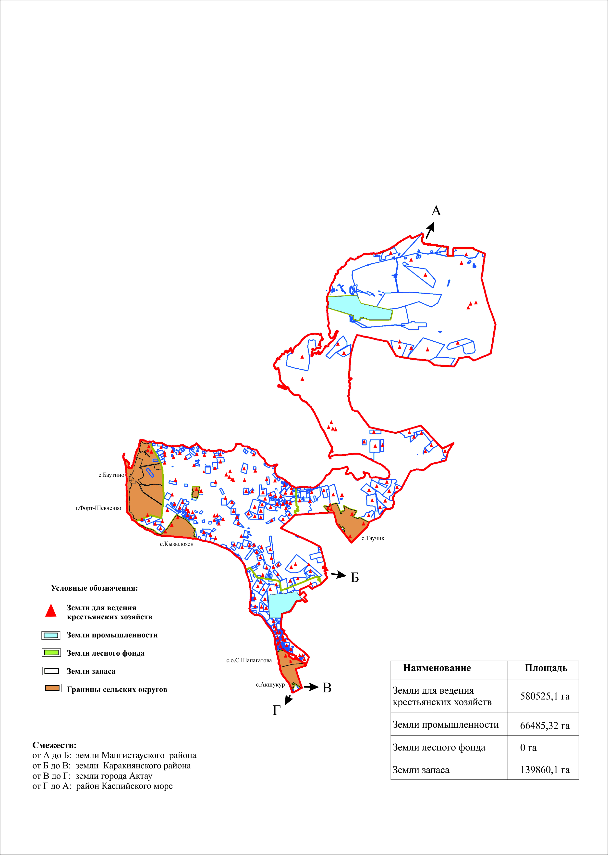

Приложение 2
к Плану по управлению
пастбищами и их использованию
по Тупкараганскому
району на 2021-2022 годы
Приемлемые схемы пастбищеоборотов

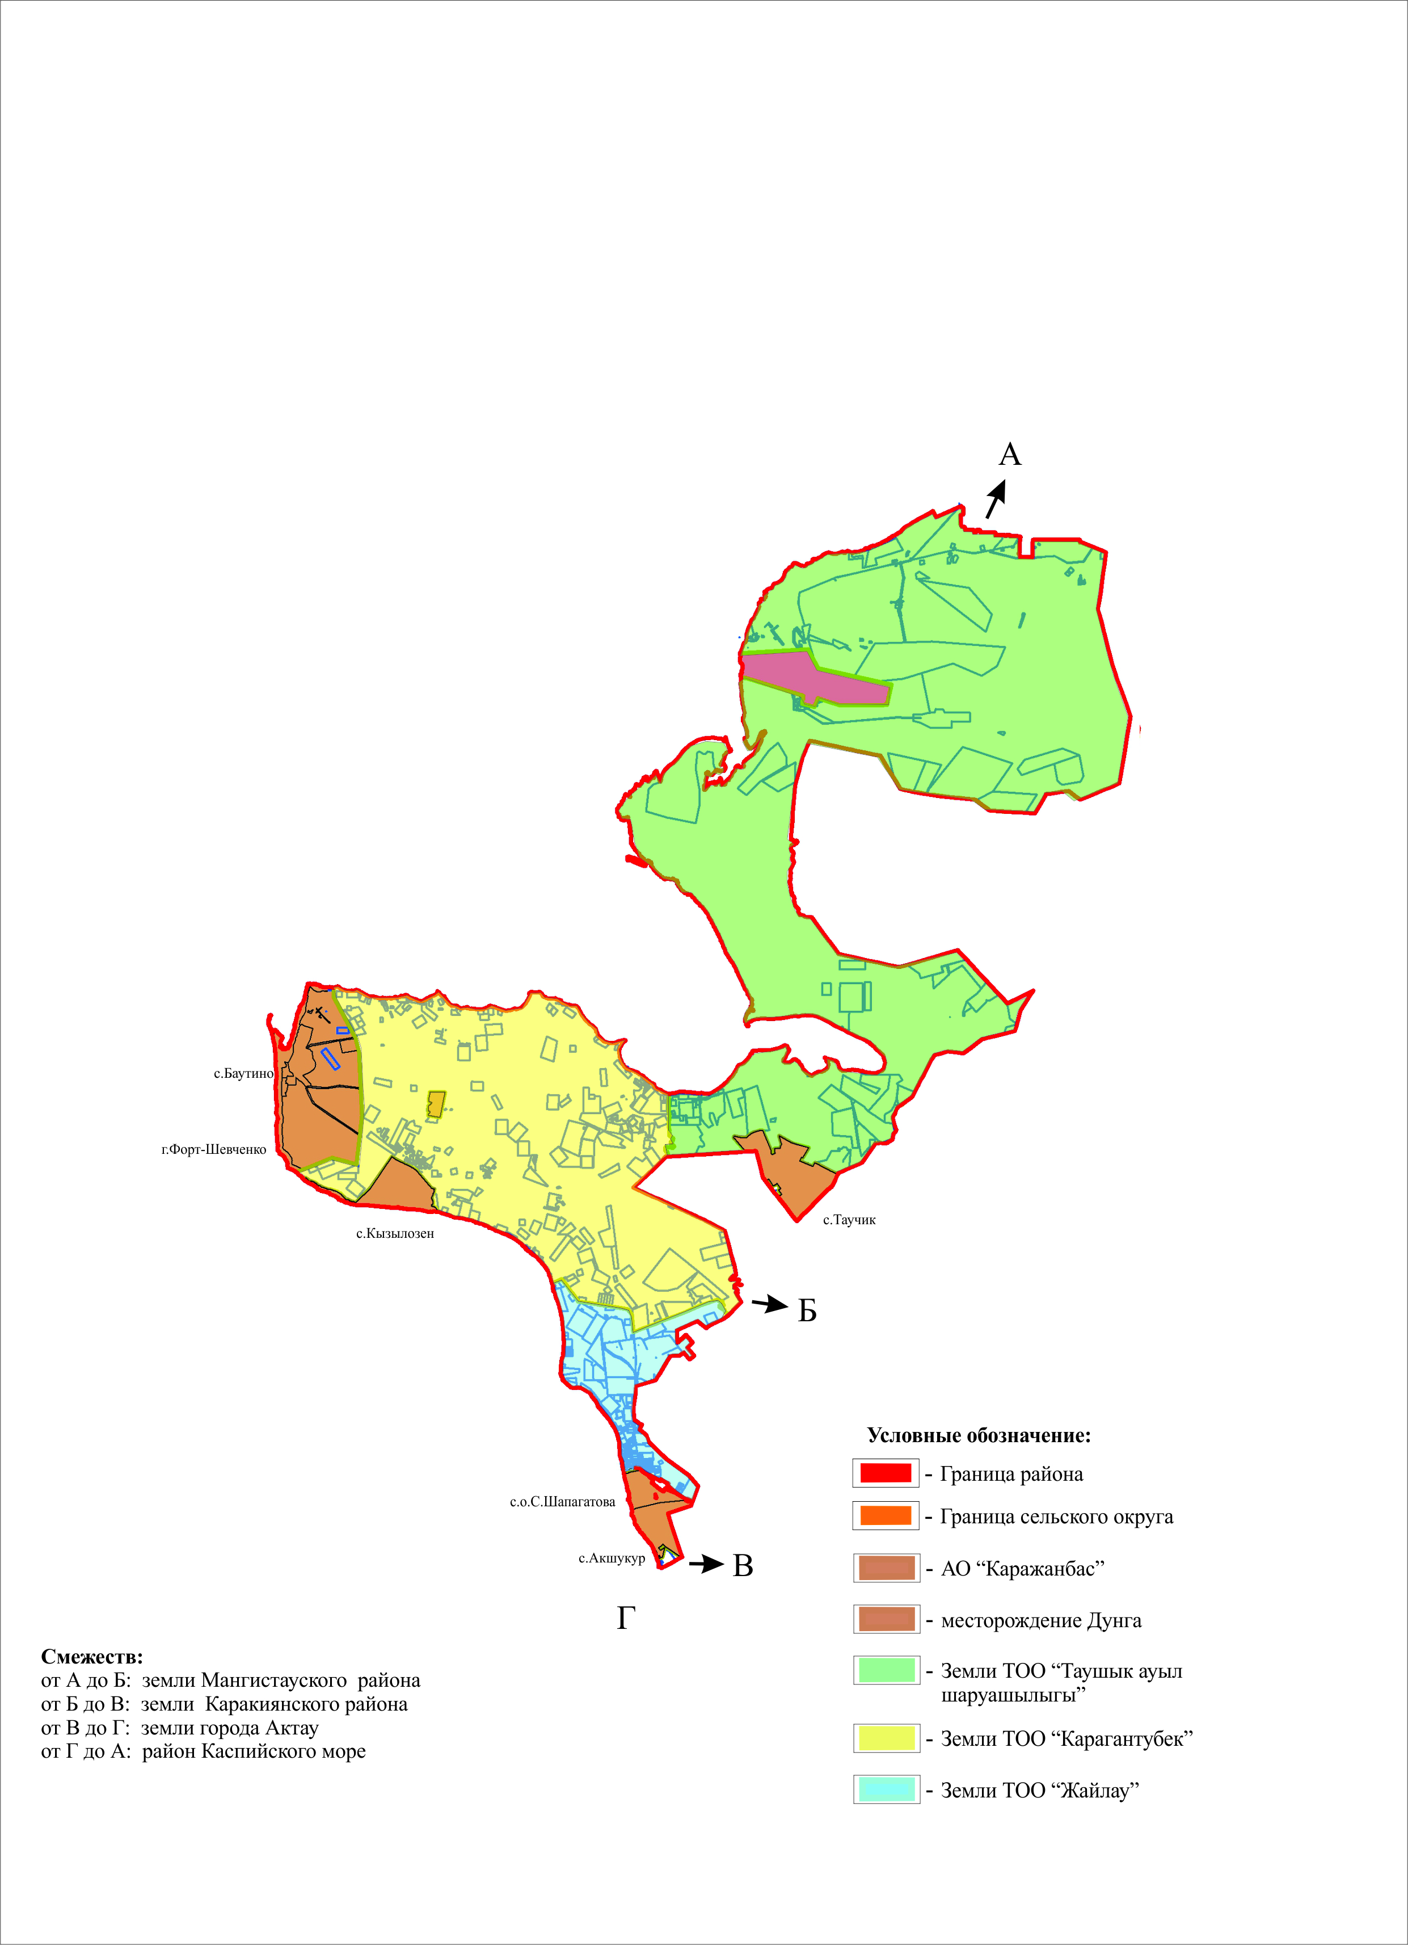

Приложение 3
к Плану по управлению
пастбищами и их использованию
по Тупкараганскому
району на 2021-2022 годы
Карта с обозначением внешних и внутренних границ и площадей пастбищ, в том числе сезонных, объектов пастбищной инфраструктуры

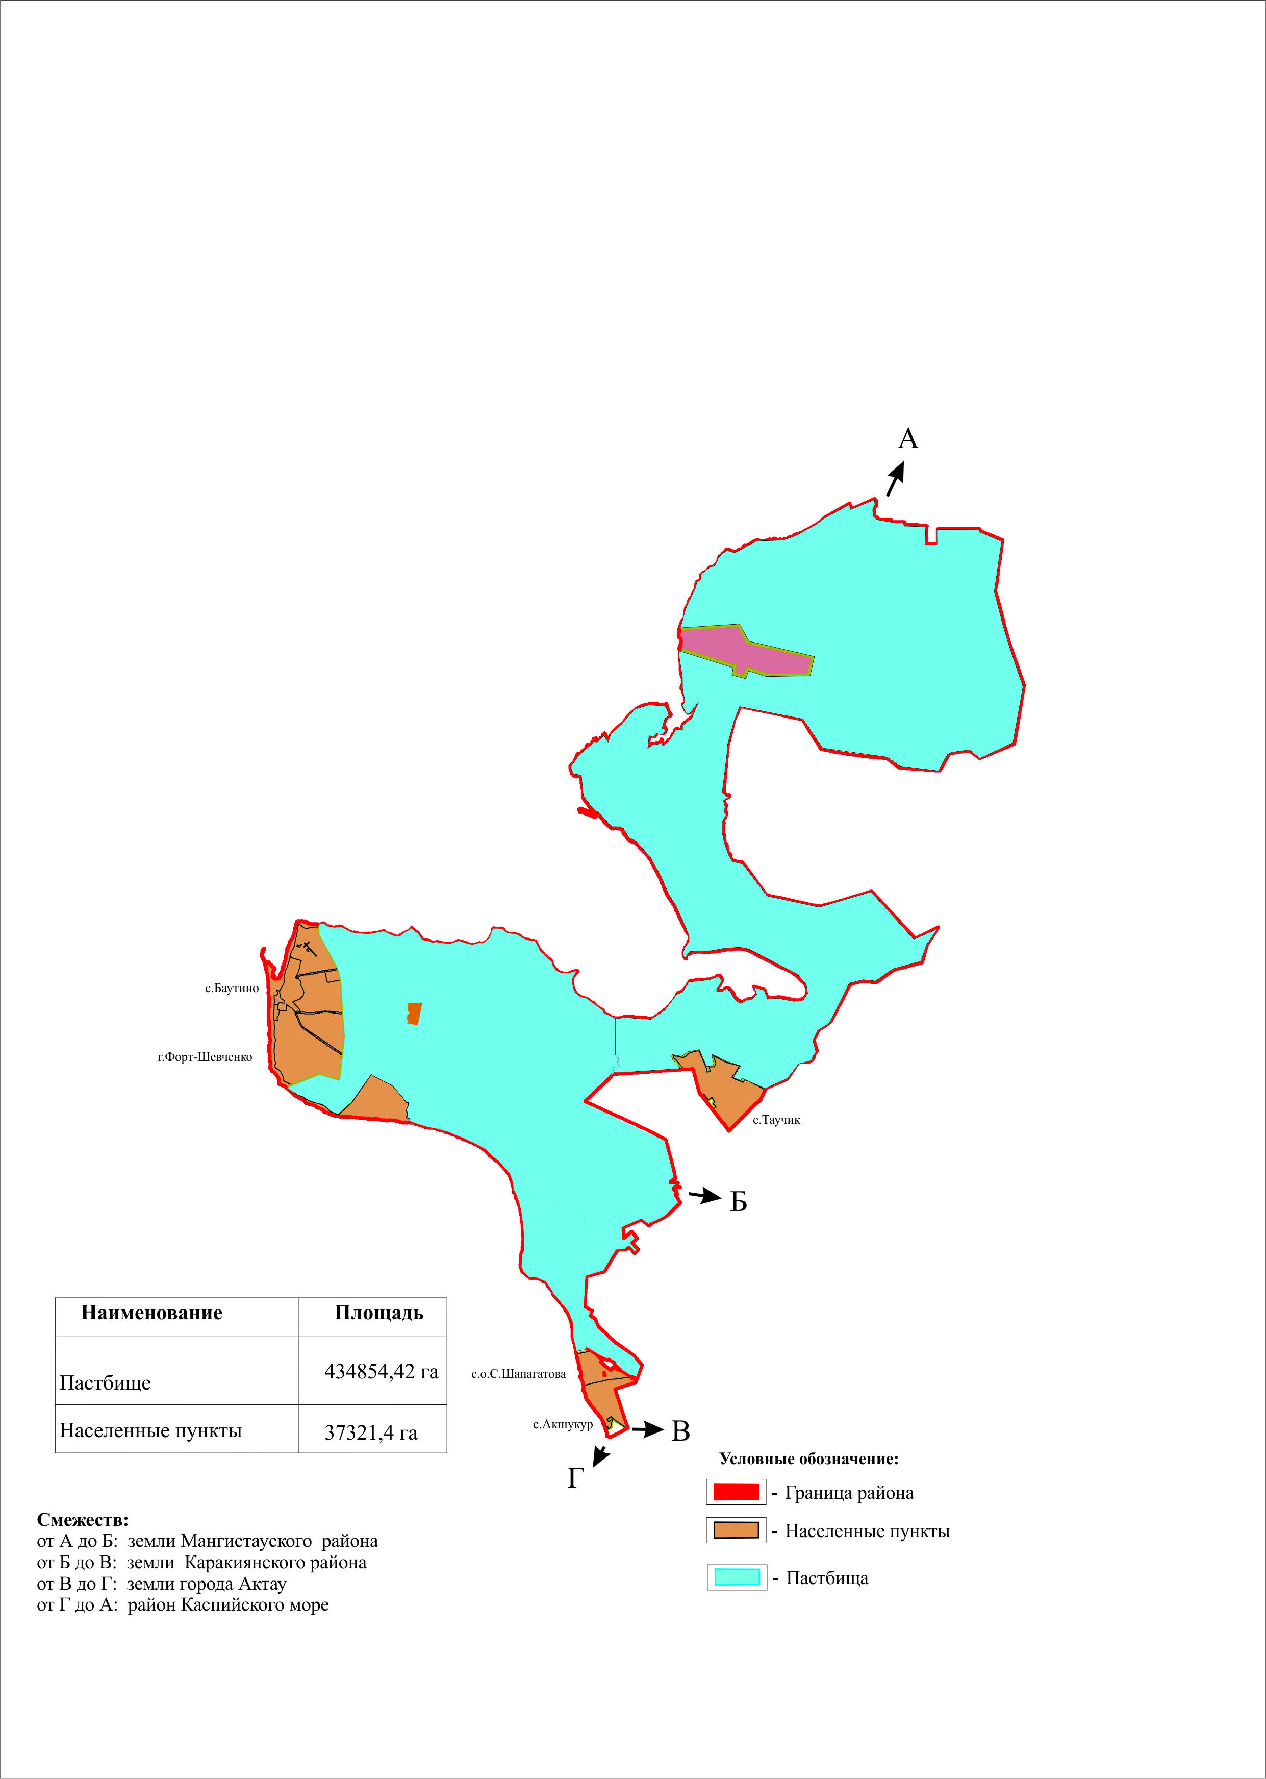

Приложение 4
к Плану по управлению
пастбищами и их использованию
по Тупкараганскому
району на 2021-2022 годы
Схема доступа пастбищепользователей к водоисточникам (озерам, рекам, прудам, копаням, оросительным или обводительным каналам, трубчатым или шахтовым колодцам), составленную согласно норме потребления воды

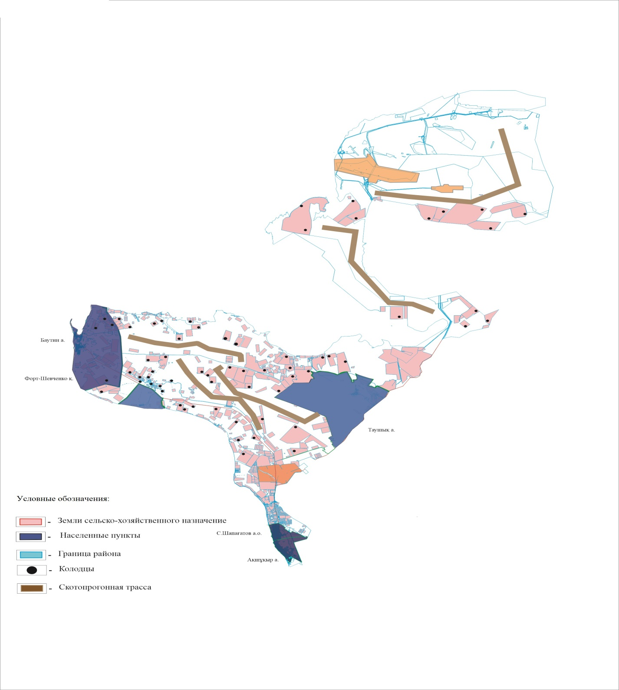

Приложение 5
к Плану по управлению
пастбищами и их использованию
по Тупкараганскому району
на 2021-2022 годы
Схема перераспределения пастбищ для размещения поголовья сельскохозяйственных животных физических и (или) юридических лиц, у которых отсутствуют пастбища, и перемещения его на предоставляемые пастбища

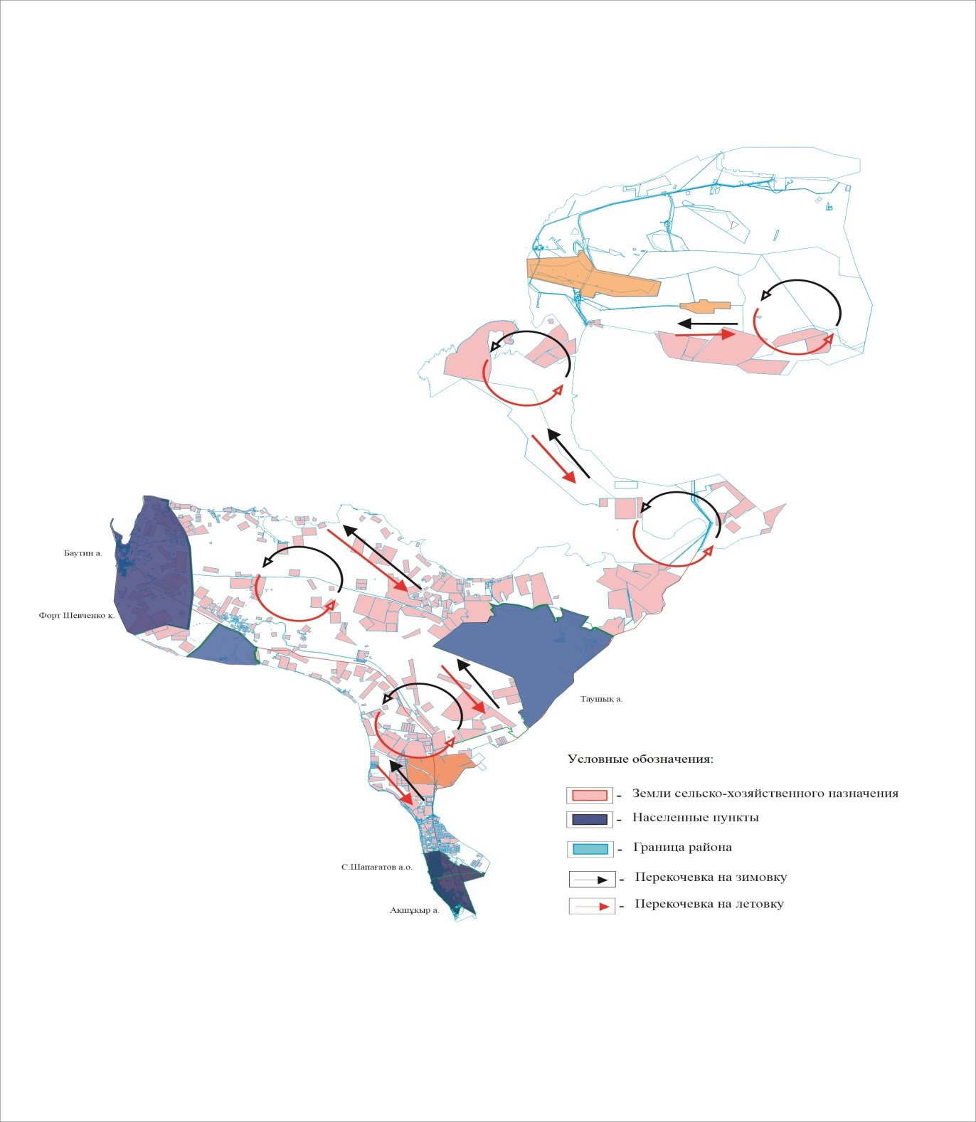

Приложение 6
к Плану по управлению
пастбищами и их использованию
по Тупкараганскому
району на 2021-2022 годы
Схема размещения поголовья сельскохозяйственных животных на отгонных пастбищах физических и (или) юридических лиц, не обеспеченных пастбищами, расположенными при городе районного значения, селе, сельском округе

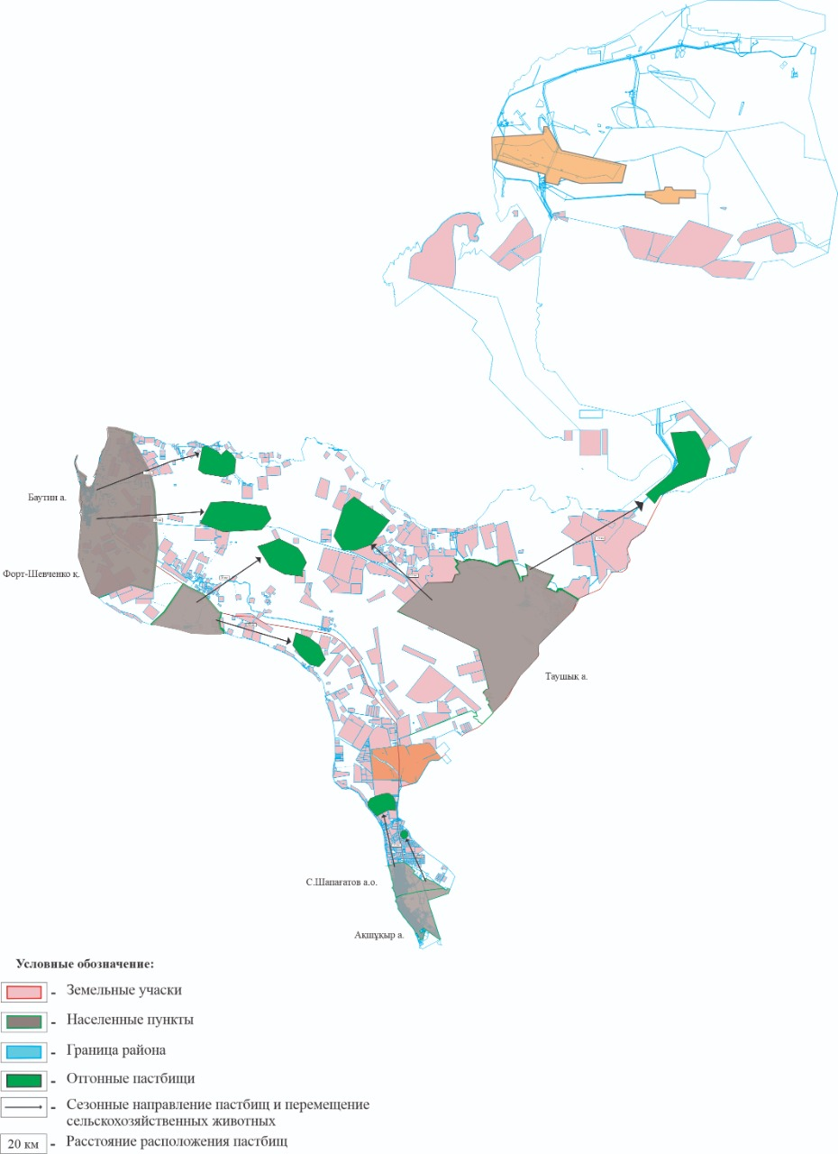

Приложение 7
к Плану по управлению
пастбищами и их использованию
по Тупкараганскому
району на 2021-2022 годы
Календарный график по использованию пастбищ, устанавливающий сезонные маршруты выпаса и передвижения сельскохозяйственных животных
№ | Наименование города,сел,сельского округа | Период выпаса скота на отдаленные пастбища | Период возврата скота с отдаленных пастбищ
1 | город Форт-Шевченко | первая половина марта | вторая декада ноября
2 | село Акшукур | первая половина марта | вторая декада ноября
3 | сельский округ Сайын-Шапагатова | первая половина марта | вторая декада ноября
4 | село Таушык | первая половина марта | вторая декада ноября
5 | село Кызылозен | первая половина марта | вторая декада ноября
6 | село Баутино | первая половина марта | вторая декада ноября
Приложение 8
к Плану по управлению
пастбищами и их использованию
по Тупкараганскому району
на 2021-2022 годы
Данные о количестве гуртов, отар, табунов, сформированных по видам и по половозрастным группам сельскохозяйственных животных
№ | Наименование города, сел, сельского округа | Количество гуртов,отаров, табунов
 |  | Крупно- рогатый скот (табун) | Верблюд | Лошади(гурт) | Мелко- рогатый скот (отар)
1 | город Форт-Шевченко | 14 | 18 | 72 | 37
2 | село Акшукур | 14 | 30 | 78 | 26
3 | сельский округ Сайын-Шапагатова | 8 | 23 | 43 | 13
4 | село Таушык | 30 | 90 | 96 | 42
5 | село Кызылозен | 12 | 15 | 77 | 25
6 | село Баутино | 7 | 3 | 23 | 14
7 | Итого | 85 | 179 | 389 | 157
Приложение 9
к Плану по управлению
пастбищами и их использованию
по Тупкараганскому району
на 2021-2022 годы
Обеспеченность пастбищами скота жителей населенных пунктов Тупкараганского района
№ | Наименование города, сел, сельского округа | Земли населен-ных пунктов (га) | Численность поголовья | Площадь пастбища на одно поголо-вье (га) | Всего (га) | Пастбище (га) | Охват+,-
1 | город Форт-Шевченко | 33884,98 | Крупно- рогатый скот-286 | 12,0 | 3432
 |  |  | Мелко- рогатый скот -8565 | 2,4 | 20 556
 |  |  | Верблюд - 327 | 14,6 | 4774,2
 |  |  | Лошадь - 1679 | 16,8 | 28207,2
 |  |  | Всего: |  | 56969,4 | 18 621 | -38 348,4
2 | село Акшукур | 5382,61 | Крупно- рогатый скот -290 | 12,0 | 3480
 |  |  | Мелко- рогатый скот -4611 | 2,4 | 11066,4
 |  |  | Верблюд - 709 | 14,6 | 10351,4
 |  |  | Лошадь - 1632 | 16,8 | 27417,6
 |  |  | Всего: |  | 52315,4 | 1076 | -51239,4
3 | сельский округ Сайын Шапагатова | 3748,86 | Крупно- рогатый скот -163 | 12,0 | 1956
 |  |  | Мелко-рогатый скот -2335 | 2,4 | 5604
 |  |  | Верблюд - 522 | 14,6 | 7621,2
 |  |  | Лошадь - 1040 | 16,8 | 17472
 |  |  | Всего: |  | 32653,2 | 2263 | -30390,2
4 | село Таушык | 11998,81 | Крупно- рогатый скот -426 | 12,0 | 5112
 |  |  | Мелко- рогатый скот -12610 | 2,4 | 30264
 |  |  | Верблюд- 2715 | 14,6 | 39639
 |  |  | Лошадь- 2884 | 16,8 | 48 451,2
 |  |  | Всего: |  | 123 466,2 | 8609,4 | -114 856,8
5 | село Кызылозен | 8255,46 | Крупно- рогатый скот -152 | 12,0 | 1824
 |  |  | Мелко- рогатый скот -2339 | 2,4 | 5613,6
 |  |  | Верблюд- 183 | 14,6 | 2671,8
 |  |  | Лошадь- 814 | 16,8 | 13675,2
 |  |  | Всего: |  | 23784,6 | 6752 | -17032,6
6 | село Баутино | 1092,85 | Крупно- рогатый скот -135 | 12,0 | 1620
 |  |  | Мелко- рогатый скот -3183 | 2,4 | 7639,2
 |  |  | Верблюд- 45 | 14,6 | 657
 |  |  | Лошадь- 113 | 16,8 | 1898,4
 |  |  | Всего: |  | 11814,6 | 0 | 11814,6
Приложение 10
к Плану по управлению
пастбищами и их использованию
по Тупкараганскому району
на 2021-2022 годы
Карта с обозначением внешних и внутренних границ и площадей пастбищ, необходимых для удовлетворения нужд населения для выпаса сельскохозяйственных животных личного подворья, в зависимости от местных условий и особенностей

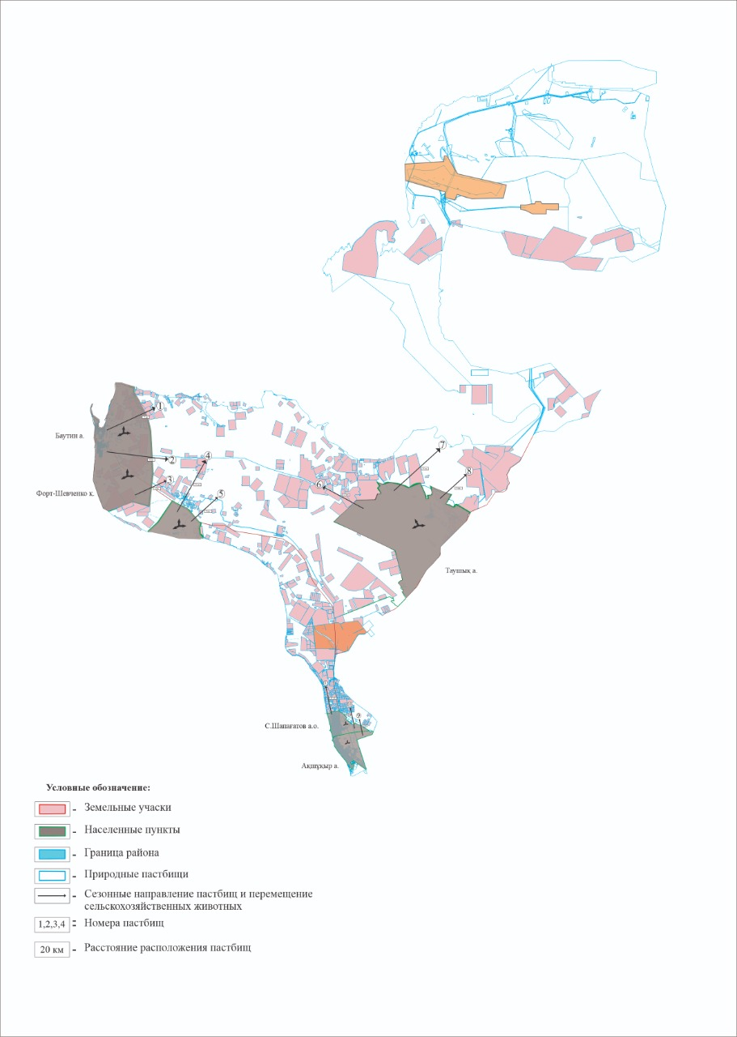

© 2012. РГП на ПХВ «Институт законодательства и правовой информации Республики Казахстан» Министерства юстиции Республики Казахстан

